## Phân công nhiệm vụ

|  |  |  |
| --- | --- | --- |
| **STT** | **Nội dung** | **Đánh giá** |
| 1 |  |  |
| 2 |  |  |
| 3 |  |  |
| 4 |  |  |

# Khảo sát và chuẩn hóa cơ sở dữ liệu

## Khảo sát hệ thống

### Giới thiệu đơn vị khảo sát

Giới thiệu qua về đơn vị khảo sát (mục đích: xác định được cụ thể đơn vị khảo sát để xác định được logic mô hình hoạt động chứ không là mô hình hoạt động chung).

### Mô hình hoạt động, quy trình hoạt động

Quy trình tạo account

Quy trình tạo lớp học phần

Quy trình xếp account vào lớp học phần

Quy trình tạo section

Quy trình tạo đề thi

Quy trình tạo diễn đàn

Quy trình Tạo câu hỏi khảo sát

### Các mẫu biểu hệ thống

(Với mẫu biểu quá lớn có thể chuyển về cuối làm phụ lục tham khảo)

## Mô hình thực thể quan hệ

Vẽ mô hình thực thể quan hệ

## Chuẩn hóa dữ liệu

Các bước chuẩn hóa dữ liệu

## Mô hình quan hệ

Mô hình quan hệ các bảng

# Thiết kế cơ sở dữ liệu

## Thiết kế cơ sở dữ liệu logic

Thiết kế cơ sở dữ liệu logic, thêm các bảng, trường, …

## Thiết kế cơ sở dữ liệu vật lý

Thiết kế cơ sở dữ liệu, các kiểu trường, index, …

(Dưới đây là ví dụ về thiết kế vật lý một bảng)

### Bảng huyện – district (Giải thích và tên bảng được ghi ở đây)

Tên trường: tên trường được thiết kế

Kiểu: ghi đúng kiểu thiết kế trong SQL server

Khóa: K nếu tham gia khóa chính, F nếu tham gia khóa tham chiếu

Giải thích: Mô tả ý nghĩa của trường, các trường hợp cập nhật, quy định đặc biệt khác

Tiêu đề: Hiển thị trong các tiêu đề để nhập liệu

|  |  |  |  |  |  |  |  |  |  |
| --- | --- | --- | --- | --- | --- | --- | --- | --- | --- |
| Tên bảng: district (Phần này ghi đúng cú pháp và có tên bảng)  Danh mục huyện (Mô tả) | | | | | | | | | |
| **STT** | **Tên trường** | **Kiểu** | | | **Khóa** | **Giải thích** | | | **Tiêu đề** |
| 1 | **code** | Varchar(10) | | | K | Mã duy nhất để duy trì quan hệ giữa các bảng | | |  |
| 2 | codeview | Varchar(20) | | |  | Mã hiển thị cho đối tượng (theo quy định về mã cho mỗi loại đối tượng của Học viện) | | | Mã |
| 3 | name | Nvarchar(200) | | |  | Tên đối tượng | | | Tên |
| 4 | note | Nvarchar(200) | | |  | Ghi chú | | | Ghi chú |
| 5 | edituser | Varchar(20) | | |  | Tên người dùng sửa đổi lần cuối (tự động theo đúng người đăng nhập cập nhật) | | |  |
| 6 | edittime | Datetime | | |  | Thời gian, ngày giờ sửa đổi cuối (tự động theo máy tính) | | |  |
| 7 | lock | smallint | | |  | khóa dữ liệu  0 - không khóa  1 - Khóa nhưng vẫn cho lấy ra  2 - Khóa và không lấy ra nữa  Mặc định là 0 | | |  |
| 8 | lockdate | datetime | | |  | ngày khóa dữ liệu (từ động theo cập nhật) | | |  |
| 9 |  |  | | |  | có thể mở rộng để phục vụ các mục đích khác | | |  |
| 10 | parentcode | varchar(10) | | |  | Tỉnh - provincecode | | | Tỉnh thành |
| 11 | whois | varchar(64) | | |  | Kiểm soát hệ thống | | |  |
| 12 | begindate | datetime | | |  | Thời điểm được thiết lập | | |  |
| 13 | enddate | datetime | | |  | Thời điểm không còn tồn tại thực tế | | |  |
| 14 | thetype | varchar(50) | | |  | Kiểu của bảng - DISTRICT | | |  |
| 15 | postcode | varchar(10) | | |  | Mã vùng điện thoại | | |  |
| 16 | mailcode | varchar(10) | | |  | Mã vùng thư | | |  |
| **Khóa ngoại** | | | | | | | | | |
| STT | Tên trường | | Tên bảng | Trường | | | Q. Hệ | Ghi chú | |
| 1 | parentcode | | province | code | | | n-1 | Tỉnh thành (trường này đã xuất hiện ở trên) | |

# Thiết kế chức năng

## Chức năng hệ thống

Các chức năng có trong hệ thống, đầu vào của chức năng nhu cầu hiển thị, …

### Chức năng thống kê tải giáo viên

***Mục tiêu***: Tính tải hoạt động của các giáo viên trong một năm học theo đơn vị

***Thực hiện***: <Ghi tên người thực hiện>

***Giao diện***:

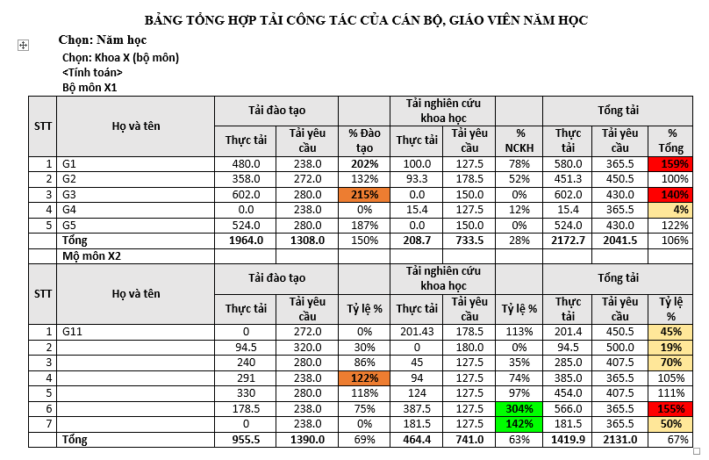

***Xử lý***:

Chọn: năm học

Chọn dơn vị: (Khoa hoặc bộ môn)

Mặc định: năm học hiện tại, bộ môn của giáo viên đang đăng nhập

Sau khi chọn <Tính toán>

Tính toán tải của từng giáo viên trong các đơn vị tương ứng sau đó tính tải; dữ liệu lấy từ các bảng: giáo viên, … (lấy tên đúng của các bảng đã được thiết kế)

Công thức tính: ….

***Quy trình xử lý cơ sở dữ liệu:***

Mô tả các câu lệnh, logic xử lý cơ sở dữ liệu: Các câu lệnh, hàm, thủ tục đáp ứng. (Có thể liệt kê các chức năng chỉ rõ đến các file đính kèm, chi tiết được đính kèm các file SQL)

# Lập trình kết nối, khai thác cơ sở dữ liệu

Liệt kê các giao diện chức năng, mô tả xử lý dữ liệu liệu trên các chức năng.

Mục lục

1 Đánh giá và phân công công việc 1

1.1 Đánh giá mức độ hoàn thành công việc 1

1.2 Phân công nhiệm vụ 1

2 Khảo sát và chuẩn hóa cơ sở dữ liệu 2

2.1 Khảo sát hệ thống 2

2.1.1 Giới thiệu đơn vị khảo sát 2

2.1.2 Mô hình hoạt động, quy trình hoạt động 2

2.1.3 Các mẫu biểu hệ thống 2

2.2 Mô hình thực thể quan hệ 2

2.3 Chuẩn hóa dữ liệu 2

2.4 Mô hình quan hệ 2

3 Thiết kế cơ sở dữ liệu 2

3.1 Thiết kế cơ sở dữ liệu logic 2

3.2 Thiết kế cơ sở dữ liệu vật lý 2

3.2.1 Bảng huyện – district (Giải thích và tên bảng được ghi ở đây) 3

4 Thiết kế chức năng 4

4.1 Chức năng hệ thống 4

4.1.1 Chức năng thống kê tải giáo viên 4

5 Lập trình kết nối, khai thác cơ sở dữ liệu 5